5. ¿CÓMO COLOCAR LOS PRODUCTOS?

5.1 VARIACIÓN DE NIVEL EN EL LINEAL
El hecho de cambiar un producto de nivel tiene repercusiones sobre sus ventas: un producto que sube a un nivel superior incrementa sus ventas y, consecuentemente un producto que baja de nivel disminuye sus ventas.
En general, se suele considerar que las variaciones en las ventas al cambiar un producto de nivel son las que aparecen en el siguiente esquema:
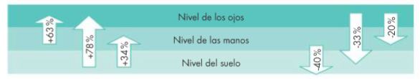
Este esquema lo que significa es que por ejemplo si un producto que está en el nivel del suelo lo subimos al nivel de las manos aumentaría sus ventas en un 34% y si lo subimos del nivel del suelo al de los ojos directamente aumentarían sus ventas un 78%, dado que la gente puede verlo mejor que cuando estaba en el nivel del suelo.
Por otra parte, ocurriría lo mismo, pero reduciendo las ventas si, por ejemplo, pasamos el producto del nivel de los ojos al suelo, reduciendo las ventas en un 33%.
Veamos un ejemplo
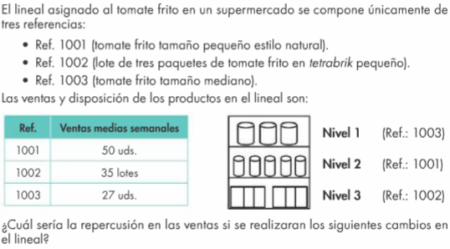

OPCIÓN 1
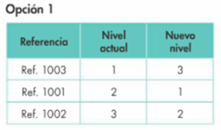

En la tabla anterior donde pone opción 1 podemos ver el cambio que se ha realizado:

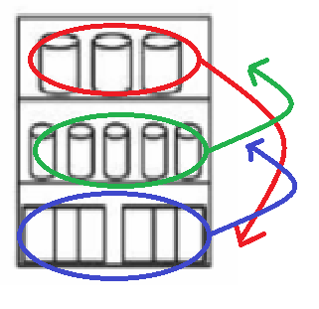
- La referencia 1003 (tomate frito mediano) que estaba en el nivel 1 (nivel de los ojos) ha pasado al nivel 3 (nivel del suelo)

- la referencia 1001 (tomate frito pequeño) que estaba en el nivel 2 (nivel de las manos) ahora ha pasado al nivel 1 (nivel de los ojos)

- la referencia 1002 (lote de los tres paquetes) que estaba en el nivel 3 (nivel del suelo) ahora ha pasado al nivel 2 (nivel de las manos)

Quedaría así:
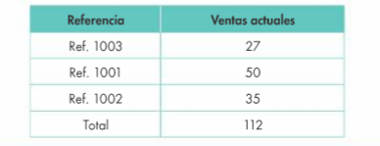
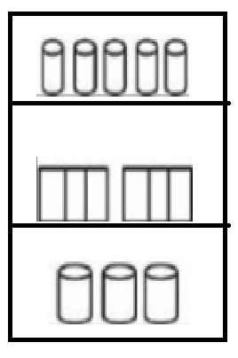
La columna de las ventas actuales la obtenemos de los datos que nos dan al principio del ejercicio
Ref 1002
Ref 1003
Ref 1001

Ahora para ver si ha mejora las ventas o no. Para ello debemos hacer lo siguientes:
1. TENER SIEMPRE CERCA ESTE ESQUEMA

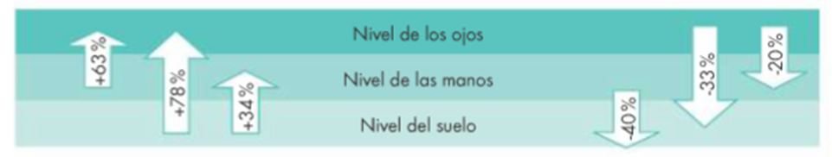
2. TENER CLARO CUÁL ES CADA NIVEL, SEGÚN LO QUE NOS DICEN EN EL EJERCICIO.
NIVEL DE LOS OJOS | NIVEL 1
NIVEL DE LAS MANOS | NIVEL 2
NIVEL DEL SUELO | NIVEL 3

3. REALIZAR LOS CÁLCULOS TENIENDO EN CUENTA LOS CAMBIOS
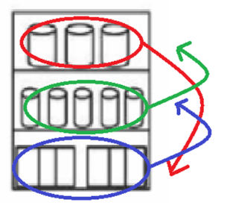
REF 1002
REF 1003
REF 1001

- En el primer caso, como sabemos la referencia 1003 pasó del nivel 1 al 3, de manera que si miramos el esquema anterior podemos ver que cuando se pasa del nivel de los ojos (nivel 1) al nivel 3 (nivel del suelo) descenderán nuestras ventas un 33%.

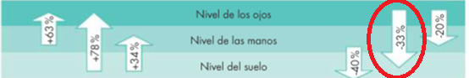

Esto significa que si antes vendíamos 27 unidades, ahora vamos a vender 33% menos. Para calcular ese 33% hacemos lo siguiente:
27 x 0.33 = 8.91
Ahora, a ese 27 que vendíamos cuando estaba en el nivel de los ojos, tenemos que restar 8.91. Así, ahora venderemos de la referencia 1003
27 – 8.91 = 18.09

- En el segundo caso vemos que la referencia 1001 paso del nivel 2 (nivel de las manos) al nivel 1 de la estantería (nivel de los ojos). Esto ha supuesto si seguimos el esquema que haya aumentado sus ventas un 63%.
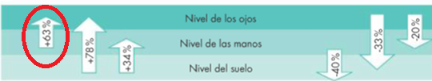

Por tanto, a la cifra que vendía inicialmente (50 unidades) tenemos que saber cuanto es el 63% de esos 50. Para ello, multiplicaos 50 * 0.63 y no da 31.5. Como ahora las ventas aumentan deberemos SUMAR 50 + ese 63% (que no ha dado 31.5)

- En el tercer caso vemos que la referencia 1002 paso del nivel del suelo (nivel 3) al nivel de las manos (nivel 2). Por tanto, las ventas aumentarán un 34%

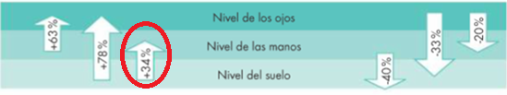
Volvemos a hacer la misma operación. ¿cuánto será el 34% de 35 unidades que vendíamos antes?
35 x 0.34 = 11.9
Como el cambio ha supuesto, según lo que nos dice el esquema, un aumento de las ventas, tendremos que SUMAR a las unidades que vendía, esas unidades nuevas que va a vender por realizar el cambio.
35 + 11.9 = 46.9
Así quedaría el resultado:

Referencia | Ventas en la ubicación de la opción 1 | Ventas anteriores
Ref 1003 | 27 x 0,33 = 8.91  Ahora venderá 27 – 8.91 = 18.09 | 27
Ref 1001 | 50 x 0.63 = 31.5  Ahora venderá 50 + 31.5 = 81.5 | 50
Ref 1002 | 35 x 0.34 = 11.9  Ahora venderá 35 + 11.9 = 46.9 | 35
Total | 146.49 | 112

Como vemos, haciendo el cambio ha conseguido aumentar sus ventas. Antes vendía 112 y ahora venderá 146.49 en este lineal.

AHORA TOCA PRACTICAR
ACTIVIDAD 1 e)
1.1 Siguiendo con los datos anteriores ahora prueba con las siguientes opciones y determina cuál es la mejor opción
